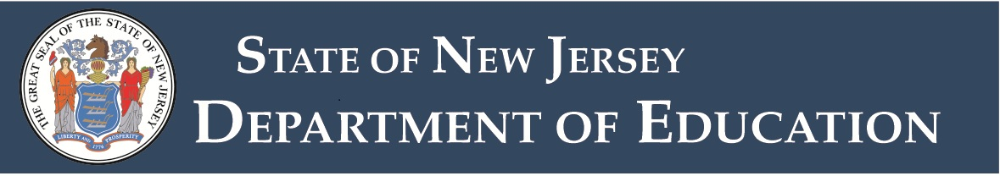

Pwosesis Pou Idantifye Lekòl Jersey Jersey Ki Bezwen Sipò Ak Amelyorasyon

Depatman Edikasyon New Jersey (New Jersey Department of Education, NJDOE) responsab pou soutni yon lwa federal ki rele «Lwa pou Siskè Tout Elè » (Every Student Success Act, ESSA) , ki ranplase « Lwa Pa Kite Okenn Timoun Dèyè » (No Child Left Behind Act, 2001). Lwa federal la bay finansman pou tout timoun yo ka resevwa bonjan pwogram ak sèvis, epi li bay kondisyon minimòm, detay sou fason pou mezire ak bay rapò sou pèfòmans lekòl yo epi bay sipò pou lekòl ki bezwen plis èd yo.

Pou satisfè nouvo kondisyon federal yo, NJDOE te kolabore avèk paran, edikatè ak tout moun nan kominote a alawonnbabè pou devlope Plan Eta ESSA New Jersey a (New Jersey’s ESSA State Plan), epi Depatman Edikasyon Etazini te Apwouve li nan mwa dawou 2017. Plan eta a dekri sistèm responsabilite lekòl ESSA nan New Jersey, yo itilize pou idantifye lekòl kote yo bezwen plis asistans pou eta yo ka bay resous pou ede lekòl sa yo soutni elèv yo.

Ki mezi ki genyen nan sistèm responsabilite lekòl New Jersey a?

Sistèm responsablite anba ESSA a gen ladan yon kantite endikatè pou mezire kijan lekòl yo ap prepare elèv yo pou reyisi apre lekòl segondè. Endikatè yo gen ladan yo: Reyalizasyon Akademik, Devlopman Akademik (pou lekòl elemantè ak lekòl pre-segondè), To Gradyasyon (pou lekòl segondè), Konpetans nan Lang Angle, ak Absans Kwonik. Apresa yo mete pèfòmans lekòl nan endikatè sa yo ansanm pou kreye yon rezime ak nòt tout lekòl ak gwoup elèv espesifik. Yo itilize nòt sa yo pou idantifye lekòl ki bezwen sipò ak amelyorasyon sible oswa konplè.

Nan mwa janvye 2018, eta a te chwazi plizyè lekòl ki bezwen sipò ak amelyorasyon sible oswa konplè. Kisa sa vle di?

- Yon lekòl ki bezwen sipò ak amelyorasyon konplè se nenpòt lekòl ki gen pèfòmans nan senkyèm pèsantil lekòl ki resevwa finansman federal Tit I oswa pi ba oswa nenpòt lekòl segondè ki gen yon to gradyasyon ki pi ba pase 67%.
- Yon lekòl ki bezwen sipò ak amelyorasyon sible se nenpòt lekòl ak youn oswa plis ti gwoup elèv ki gen pèfòmans nan ki nan nivo oswa pi ba nivo 5% lekòl ki pi ba ki resevwa finansman Tit I yo (pa egzanp "nòt pou pase" yo etabli pou lekòl ki bezwen sipò ak amelyorasyon konplè yo). Remak: Yo defini sou-gwoup yo nan lwa federal epi yo gen diferan gwoup rasyal ak gwoup etnik, moun k ap aprann lang angle, elèv ak andikap, ak elèv ki ekonomikman defavorize yo.

Kouman pou mwen aprann plis sou pèfòmans lekòl mwen an nan endikatè responsablite yo?

- Enfòmasyon detaye sou chak lekòl nan New Jersey piblikman disponib nan Rapò Pèfòmans Lekòl (School Performance Reports) NJDOE a. Ane sa a (2018), NJDOE pral pibliye dokiman ki pi fasil pou li ansanm ak rapò ki pi konplike yo.
- Ale sou sitwèb ESSA NJDOE a pou jwenn plis enfòmasyon sou sistèm responsabilite New Jersey an.

Ki sa ki pral pase apre epi kijan paran ak fanmi yo ka patisipe?

- Kontakte lekòl ak distri ou a pou aprann sou opòtinite kote paran, fanmi ak edikatè yo ap travay ansanm pou amelyore lekòl yo.
- Lekòl yo ak distri yo oblije angaje ak paran, fanmi, edikatè ak manm kominote yo pandan tout ane a pou evalye bezwen ki gen rapò ak domèn feblès, idantifye estrateji ak resous ki ka afekte amelyorasyon, kreye yon plan amelyorasyon ak delè pou fini. Al gade Gid Angajman Pati Prenant (Stakeholder Engagement Guide) la pou jwenn deskripsyon detaye egzijans sa yo.

Fèy enfòmasyon sa a gen entansyon pou konplete kominikasyon distri ak lekòl la bay sou fason pou idantifye lekòl New Jersey ki bezwen sipò ak amelyorasyon.
Pibliye an Janvye 2018

